Quiz EEM415

- Verilen tabloda , I2C ve SPI senkron seri haberleşme yöntemlerini karşılaştırınız.

 | Simplex, Full Duplex,  Half Dublex | İletişim hattı sayısı | Acnowledge | Enable | Hız  I2c<SPI  SPI>I2c
I2C
SPI

2- I2C senkron haberleşmede start ve stop şartlarını yazınız ve çizinz.

3- Verilen şeklinde I2C senkron habeleşmede iki byte’lık verinin belleğe yazılması niçin protokol başlatılmış ve bitirilmiştir. Kutucuklara gerekenleri yazınız..

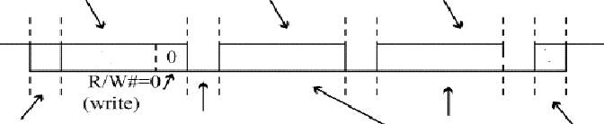

4- Verilen devreyi dikkate alarak, V_{in} ‘e göre V_{out} ‘un değişimini çiziniz ve devrenin çalışmasını ifade eden C benzeri kod yazınız. VSP1
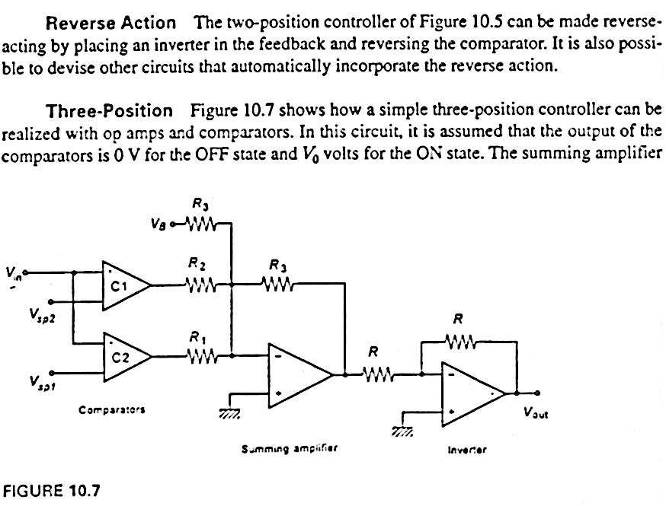

5- Verilen lojik devreyi ladder diagram’ı şeklinde gösteriniz.

